|  |  |  |
| --- | --- | --- |
| |  | | --- | | МИНОБРНАУКИ РОССИИ | | Федеральное государственное бюджетное образовательное учреждение высшего образования **«МИРЭА − Российский технологический университет»**  **РТУ МИРЭА** |   **Институт комплексной безопасности и специального приборостроения (ИКБСП)** |
|  |

|  |  |
| --- | --- |
| **ОТЧЕТ О ВЫПОЛНЕНИИ ПРАКТИЧЕСКОЙ РАБОТЫ № 2** | |
| по дисциплине  «Основы информационной безопасности» | |
| Выполнил студент группы БИСО-01-19 | Крюковская Екатерина Алексеевна |
|  |

Аккаунт github: https://github.com/moricifosatar

Москва 2020

1.WireShark

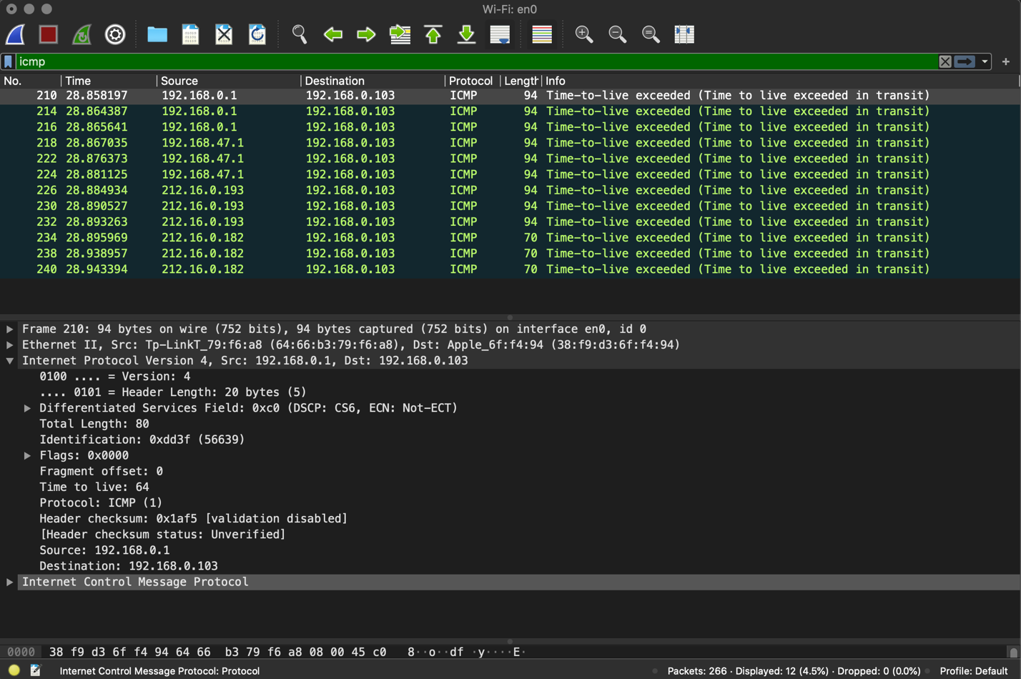

1. IPv4: 192.168.0.103
2. В заголовке 20 байтов, 60 байт в поле данных
3. TTL: 64

2.HTTP

1. Версия HTTP 1.1
2. IP компьютера: 192.168.0.103 - IP адрес сервера: 185.165.123.36
3. Код состояния HTTP: 200
4. Длина тела сообщения: 421

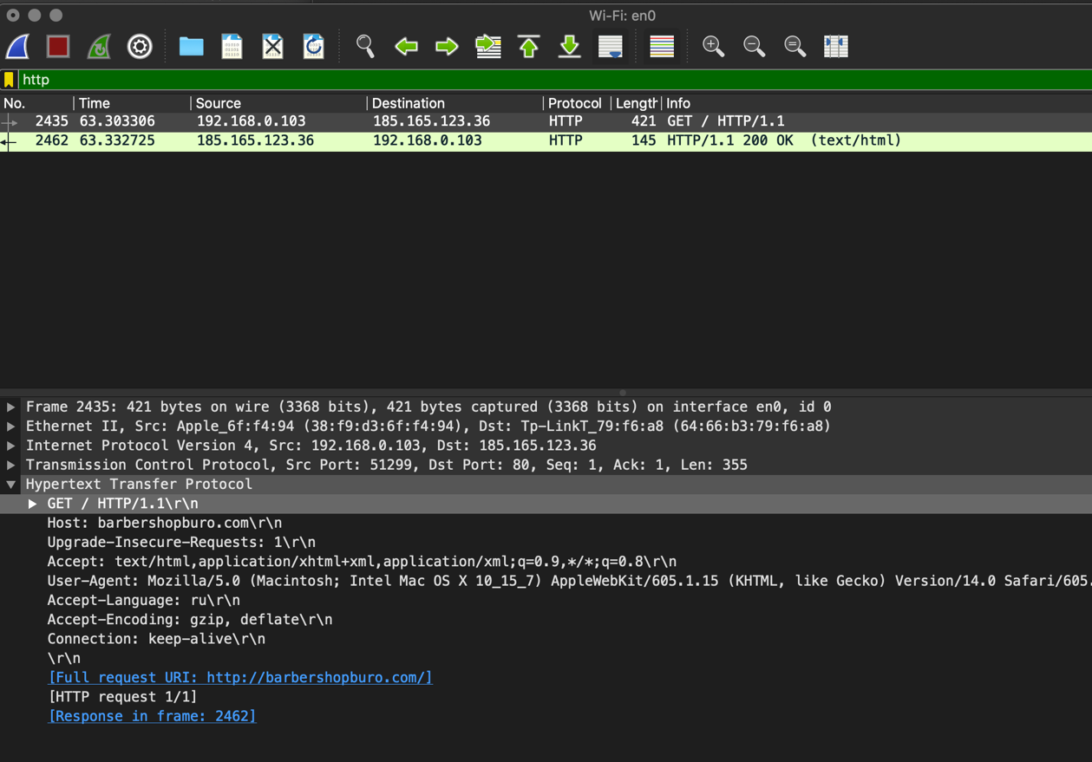

3.Исследование ресурса

Ресурс besteventgroup.ru



ip адрес: 88.212.237.4 (traceroute besteventgroup.ru)

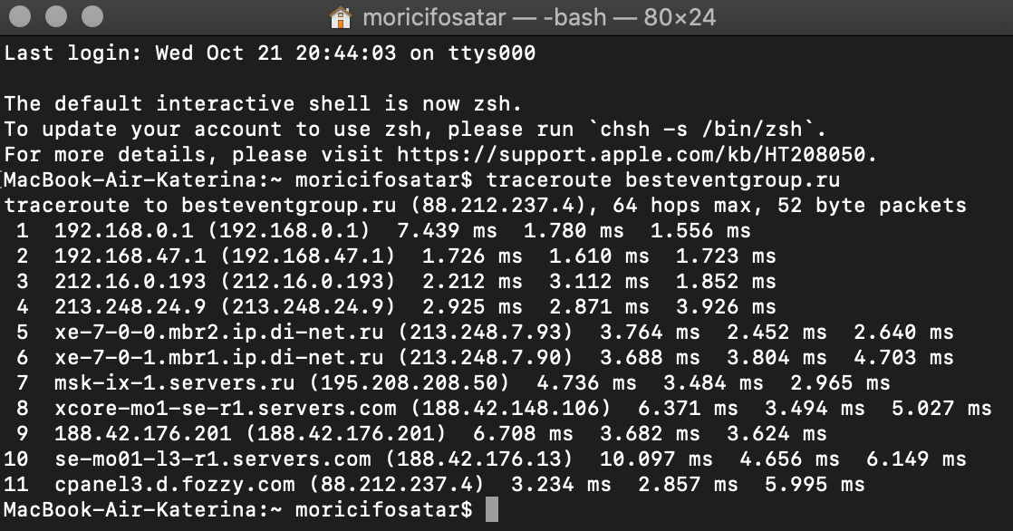

ip адрес: 88.212.237.4 (ping besteventgroup.ru)

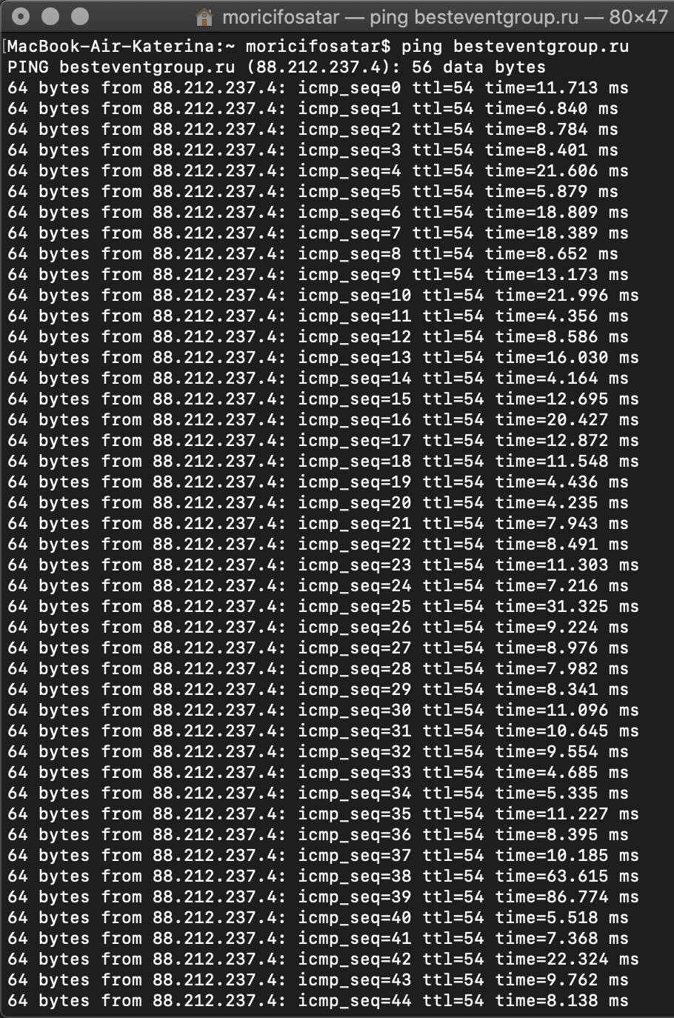

ip адрес: 88.212.237.4 (nslookup besteventgroup.ru)

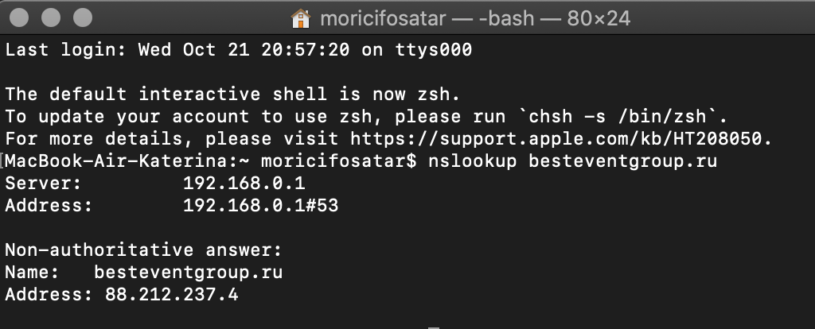

-query=mx

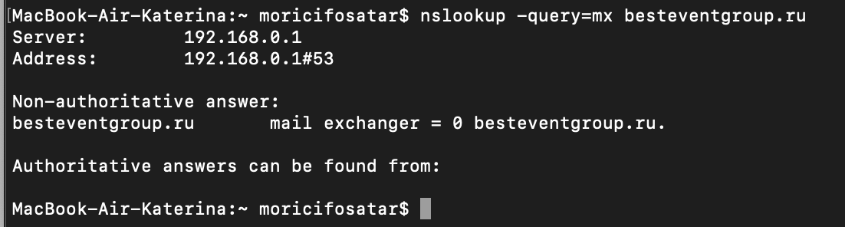

При вводе команды выводится соответственные доменному имени почтовые сервера. Также указан приоритет MX preference – чем меньше значение, тем больше вероятность отправки через этот сервер на best.event@bk.ru.

-query=soa

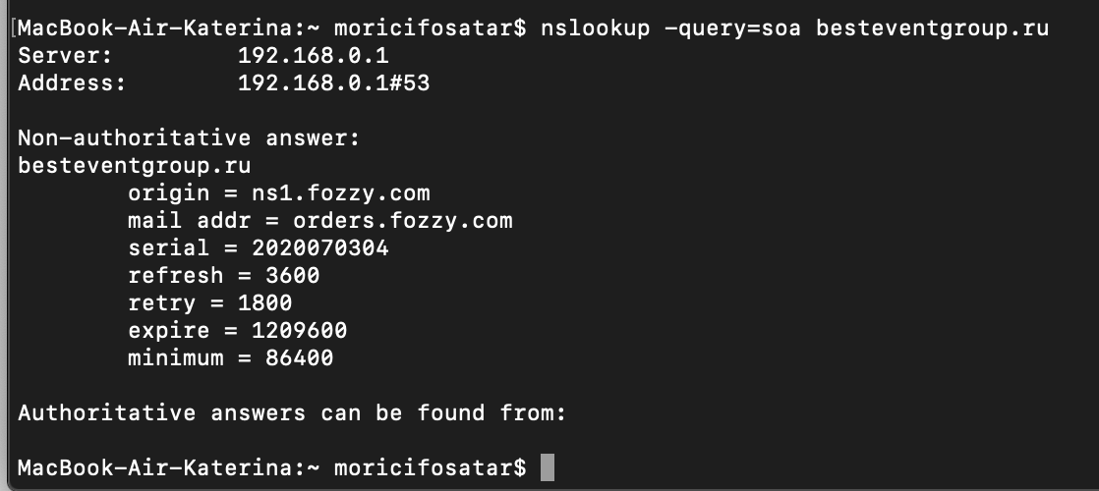

Выводит информацию о зоне домена, адресе его администратора, серийном номере файла зоны и о интервалах: через которое проверится серийный номер, для повторного соединения, хранения кэша и минимального времени хранения.

-query=ns

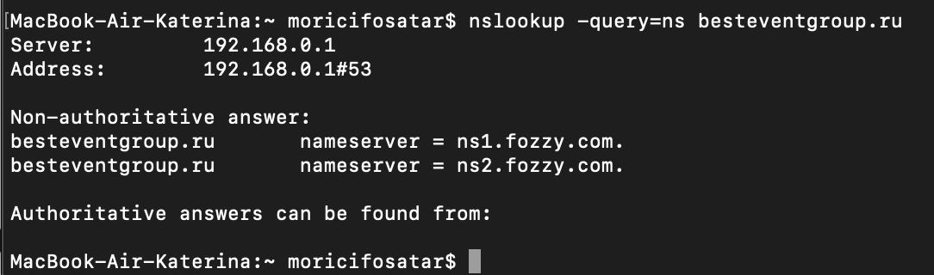

Показывает соответствие доменных имен DNS-серверам.

4.Фильтры WireShark (ip.src, ip.dst, ip.addr, udp.port, arp.src.hw_mac, eth.dst, eth.src)

ip.src

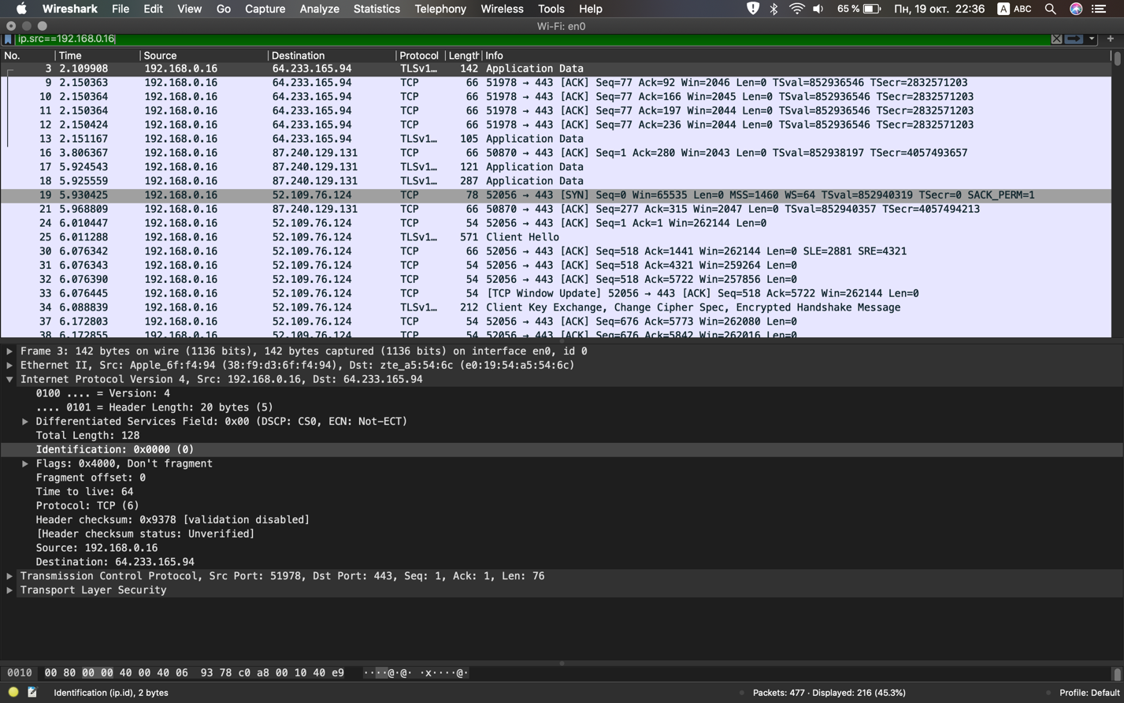

ip.src==192.168.0.16

Покажет все захваченные пакеты с ip-адресом отправителя 192.168.0.16

ip.dst

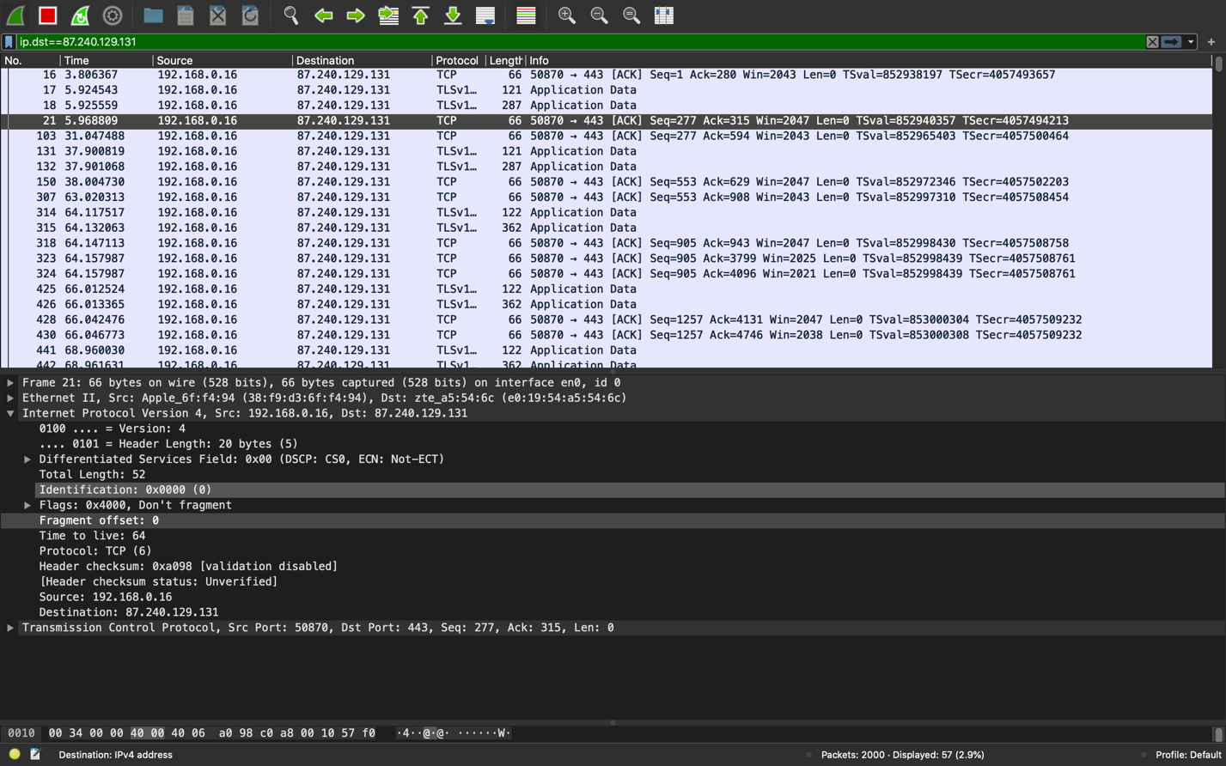

ip.dst==87.240.129.131

Покажет все захваченные пакеты с ip-адресом получателя 87.240.129.131

ip.addr

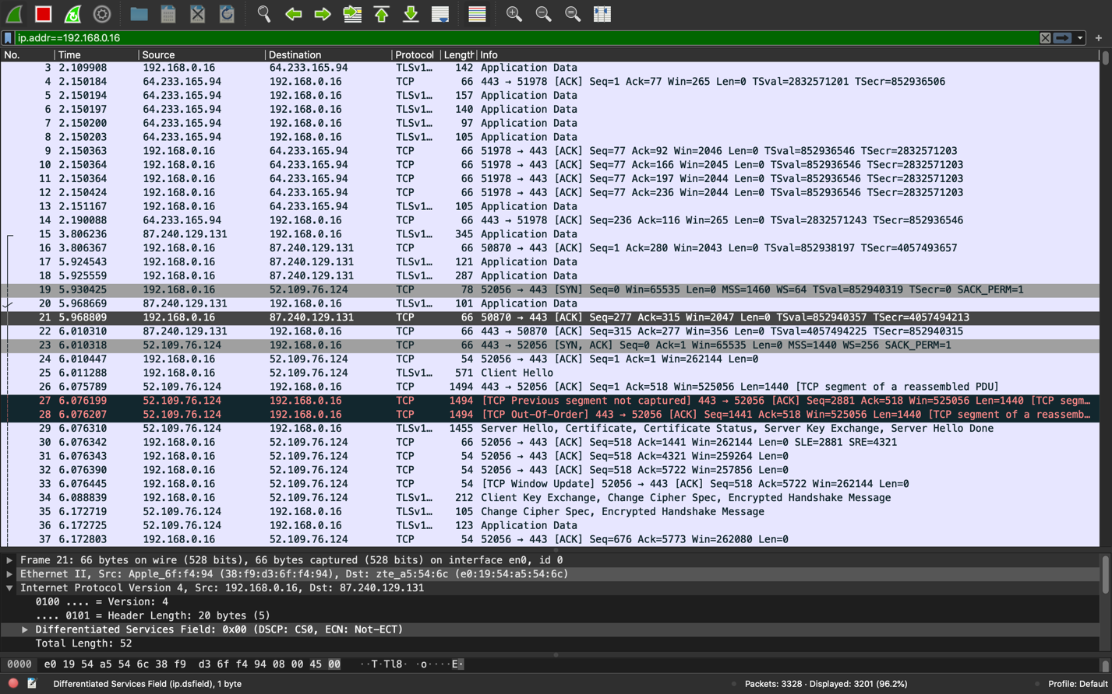

ip.addr==192.168.0.16

Покажет все захваченные пакеты, идущие от одного и того же IP, либо же идущие к одному и тому же IP

udp.port

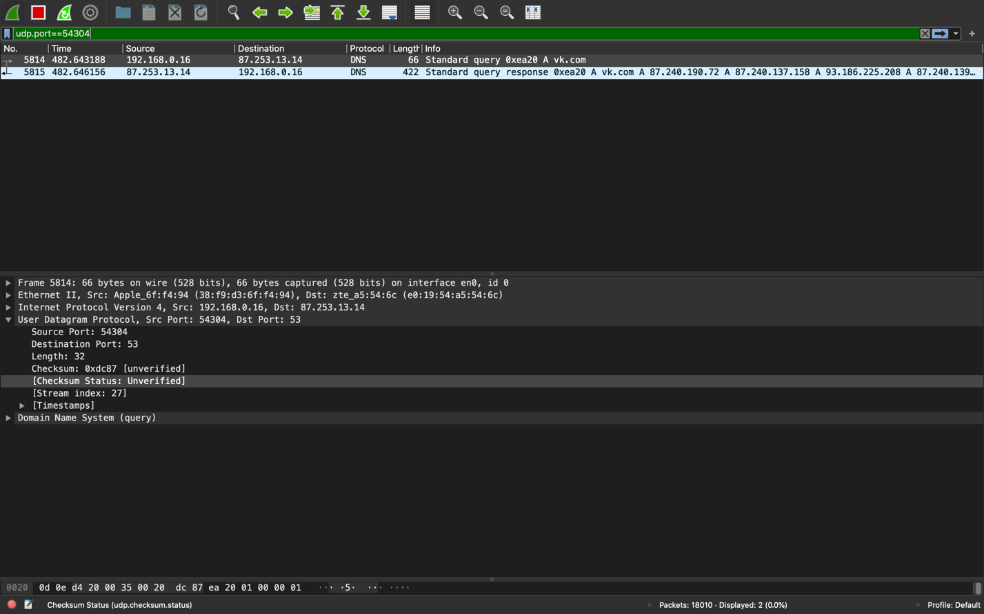

udp.port==54304

Выведет все захваченные пакеты с udp портом 54304 отправителя или получателя

arp.src.hw_mac

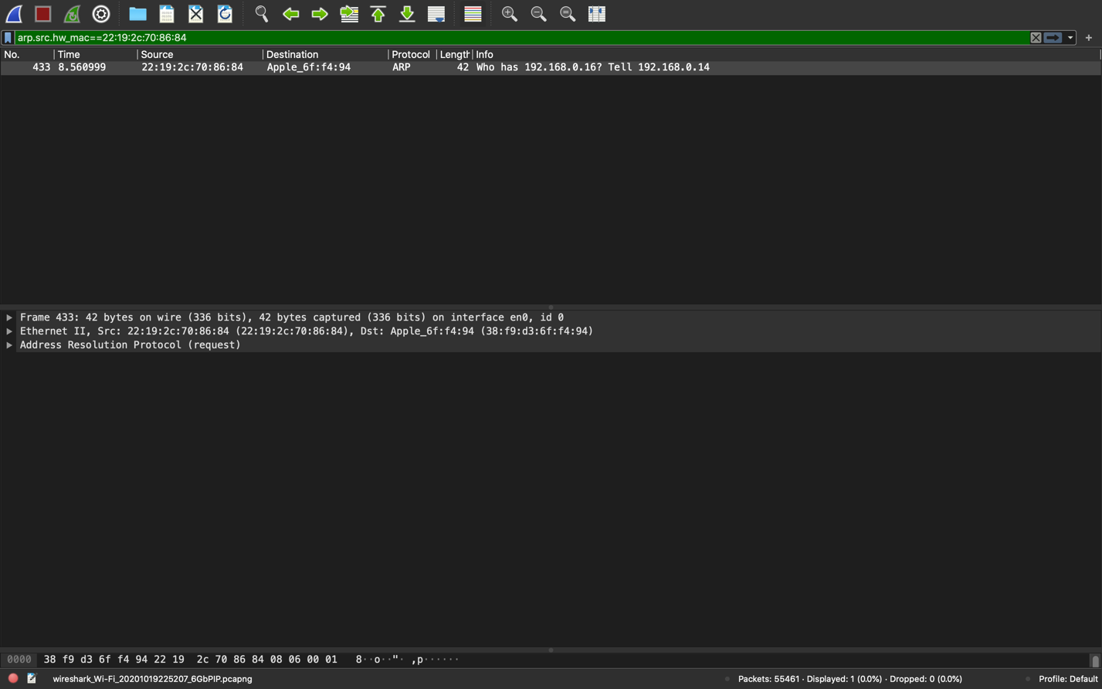

arp.src.hw_mac==22:19:2c:70:86:84

Покажет все захваченные пакеты протокола ARP с MAC-адресом отправителя

eth.dst

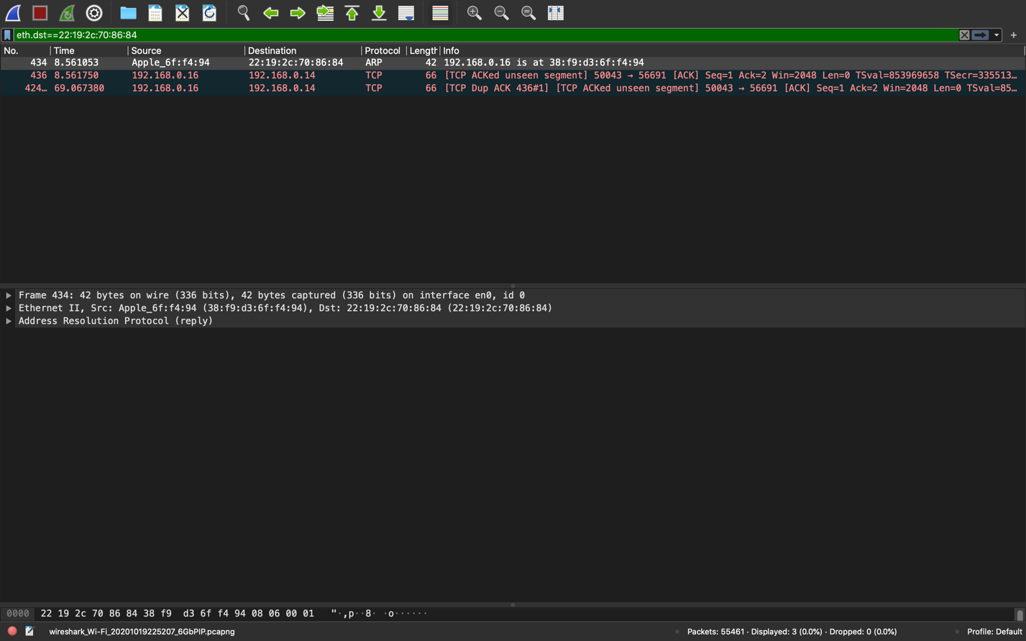

eth.dst==22:19:2c:70:86:84

Покажет все захваченные пакеты с MAC-адресом получателя

eth.src

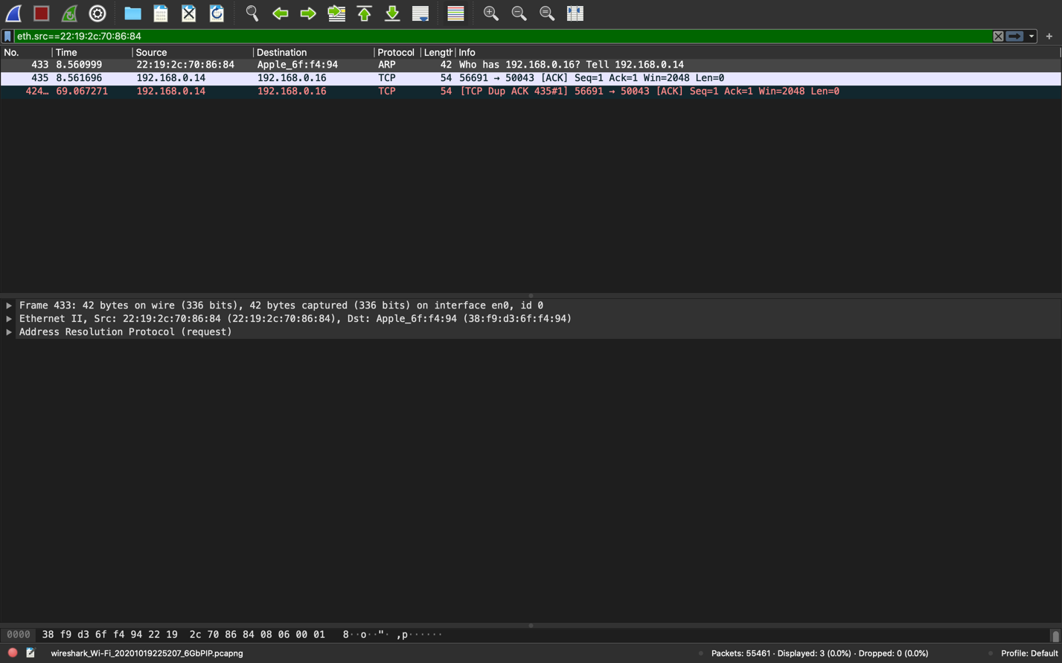

eth.src==22:19:2c:70:86:84

Покажет все захваченные пакеты с MAC-адресом отправителя